LID WORDEN vogelvereniging Apeldoorn e.o.”

Vogelvereniging Apeldoorn e.o. is aangesloten bij de Nederlandse Bond van Vogelliefhebbers.
Door lid te worden van vogelvereniging Apeldoorn e.o. wordt u dus tevens lid van de N.B.v.V.

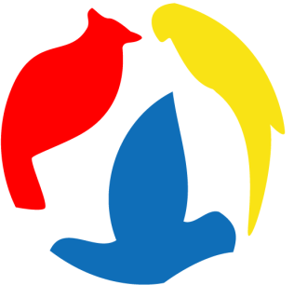
Zo’n lidmaatschap kan vele voordelen voor u hebben zoals:

* het kleurrijke en leerzame maandblad “Onze Vogels”
* de mogelijkheden om vaste voetringen te bestellen.
* het meedoen aan tentoonstellingen, zowel plaatselijk,
regionaal, provinciaal als landelijk.
* het uitwisselen van persoonlijke ervaringen.

Lid worden van vogelvereniging Apeldoorn e.o. kan door u aan te melden bij één van de bestuursleden.

De contributie per 1 januari 2026 is:

Voor volwassenen € 36,00 per jaar en dient bij vooruitbetaling te worden voldaan.
Donateurs en gastleden € 15,00
Jeugd leden [t/m/12 jaar gratis] t/m 17 jaar betalen € 16,00 contributie per jaar

Inschrijfgeld bedraagt € 4,50 (éénmalig)
Contributie te betalen op IBAN rek. NL94RABO 0393 248 100 t.n.v. Vogelvereniging Apeldoorn e.o.

**************************************************************************

AANMELDFORMULIER

Naam en voorletters :--- --------------------- man/vrouw

Adres: ---------------------------------------

Postcode:---- ------ Woonplaats:-- ----------------------

Geboortedatum:----------------------------

Telefoon: ------------------------------------

Email adres: -------------------------------

Ingangsdatum lidmaatschap:-------------------------(vlg. de N.B.v.V.)

Reeds eerder, of nog lid van een vogelvereniging? --------------------------

Bent u in het bezit van een kweeknummer? ----------------------------------

Contributie + inschrijfgeld contant/of per bank betaald? ---------------------------------

Inleveren bij secretaris : G. Velderman 0653123231 (Appen) Email :secretaris@vogelverenigingapeldoorneo.nl

(of bij een lid van het bestuur)

